Handlungsanleitung

Flinga – ein digitales Whiteboard
Mit dem finnischen Whiteboardtool Flinga können Sie Mindmaps, Ideenspeicher, Toolsammlungen oder sonstige Pads anlegen, sortieren und bearbeiten - das alles digital und kollaborativ. Sie benötigen als Autor*in einen Account, während Ihre Teilnehmenden keine Daten angeben müssen und lediglich mit Ihrem Link Zugang zum Pad bekommen.
Ziel: Ideenspeicher, Mindmaps, Toolsammlungen, Erfahrungsboard, u.v.m. digital und kollaborativ erstellen

Benötigtes Material: internetfähiges Endgerät

Dauer: nach Belieben, synchron oder asynchron

Die Handhabung von Flinga ist sehr niedrigschwellig, wenn Sie verstanden haben, dass neue Elemente in der Bearbeitungsleiste oberhalb des Whiteboards erstellt und editiert werden und nicht innerhalb des Whiteboards selbst.
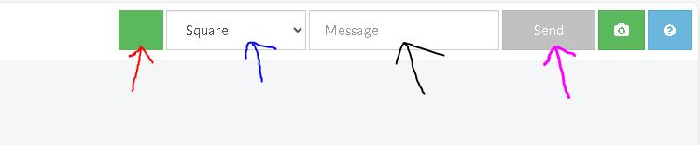
Abbildung 1: Bearbeitungsleiste
In der Bearbeitungsleiste (Abb.1) können Sie Farbe (roter Pfeil), Form (blauer Pfeil) und Textinhalt (schwarzer Pfeil) bestimmen. Mit einem Klick auf „send“ (pinker Pfeil) wird das gewünschte Element auf der Whiteboardfläche erstellt. Sie können die verschiedenen Elemente verschieben oder mit einem Klick darauf in der Bearbeitungsleiste editieren oder löschen.

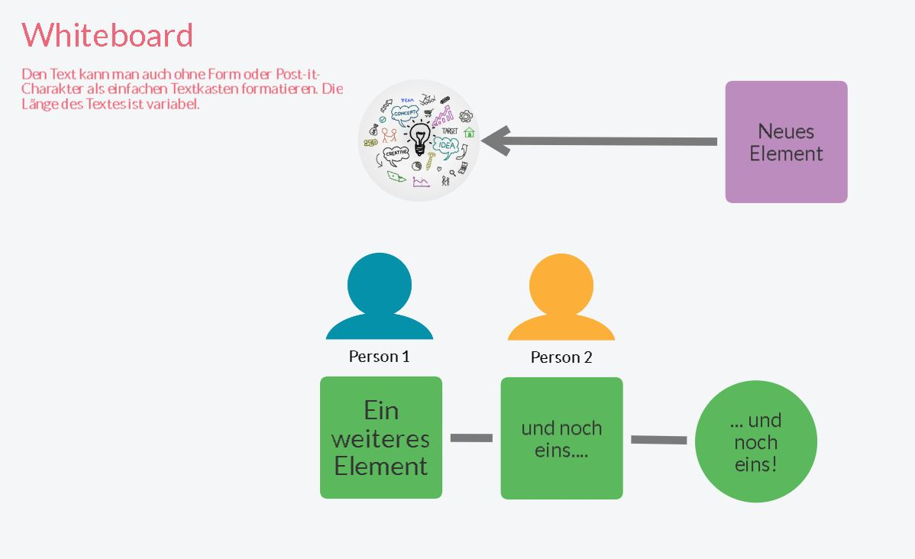
Abbildung 2:Whiteboard - Beispieelemente
Als Textelemente stehen Ihnen Überschriften, Textkästen ohne Rand, Post-its oder Kreise sowie die Konturen einer Person zur Verfügung. Darüber hinaus können Sie auch eigene Bilder ins Whiteboard hochladen, die wiederum mit einem Klick auf das Bild verschoben, in der Größe verändert oder als Hintergrundgrafik formatiert werden können (Abb.2).
Wenn Sie ein Element mit gedrückter Maustaste auf ein anderes Element schieben und kurz innehalten, entsteht ein sogenannter Link. Ziehen Sie das Element wieder an seinen Ursprungsort zurück, hat sich eine graue Verbindung zwischen den beiden Elementen gebildet. Mit weiteren Klicks auf die Verbindung wird aus der Linie ein Pfeil, ein Doppelpfeil oder ein Pfeil in die andere Richtung.
Möchten Sie flinga in einem Kurs einsetzen, müssen Sie einen kostenlosen Account anlegen. Für diesen reichen die Angabe von Namen, E-Mail-Adresse und Institution aus. Ihre Teilnehmenden wiederum benötigen nichts weiter, als den von Ihnen generierten Link, um das Whiteboard kostenlos und ohne Registrierung nutzen zu können. Mit einem Flinga-Account können Sie bis zu fünf Boards parallel erstellen und nutzen.
Selbstverständlich können Sie das Board nach Ihren Bedürfnissen einrichten und bereits Post-its für Ihr Thema vorbereiten, eine Struktur vorgeben oder eine Hintergrundgrafik einfügen, die wiederum die weitere Strukturierung Ihrer Gruppenarbeit unterstützt. Sie können das Whiteboardtool als Ideenspeicher nutzen oder als Mindmap, eine Art „Padlet“ daraus machen (Links können natürlich innerhalb der Textfelder eingesetzt werden) oder als Dokumentation einer Veranstaltung – Ihrer Kreativität sind wenig Grenzen gesetzt.
Mit einem Klick auf die drei Striche oben links in der Ecke öffnen Sie das Menü zum Teilen des Boards. Hier können Sie nicht nur den Link oder einen QR-Code generieren, sondern auch die Rechte für die Nutzenden öffnen oder einschränken. Sie haben die Möglichkeit, Ihr Board vollständig zur Bearbeitung frei zu geben, den Teilnehmenden zuzugestehen, selbst Elemente einzupflegen und zu bearbeiten, aber die Elemente anderer Nutzer*innen nicht verändern zu können oder schlussendlich nur Beobachtungsrechte zu vergeben, ganz ohne mögliche Bearbeitung.
Hier gelangen Sie zur Anmeldeseite von Flinga: Flinga

CC BY-SA 3.0 DE by Christina Bliss für wb-web (17.03.2025)

